
Καλημέρα μικρούλια μου! Επιστρέφουμε για να θυμηθούμε τα εκατοστά!
Ετοιμάστε τους χάρακες!!!

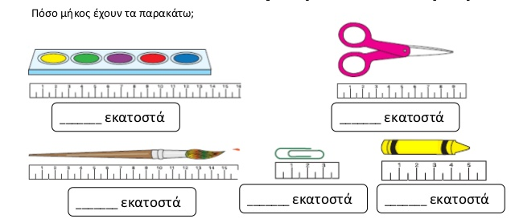

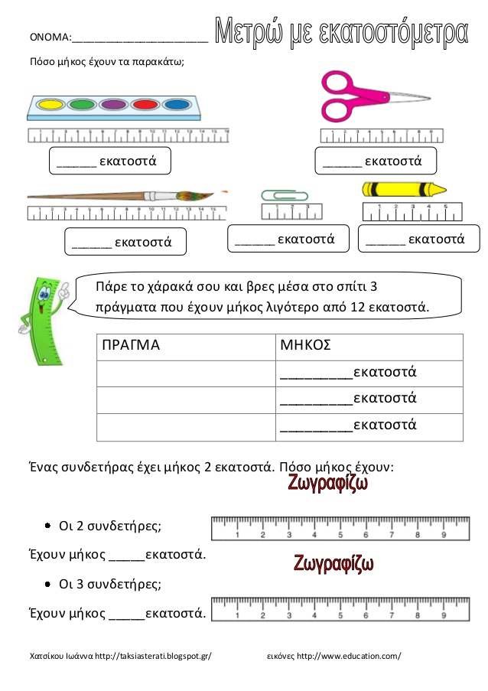

2. Σχεδιάζω με τον χάρακά μου μία γραμμή 3εκ., μία γραμμή 6 εκ. και μία γραμμή 9εκ.
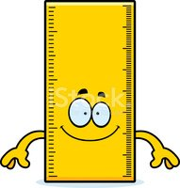
Ξεκινάω πάντα να μετράω από το 0.


3. Βρες μέσα στο σπίτι 2 πράγματα που έχουν μήκος λιγότερο από 5εκατοστά.
Πράγμα | Μήκος
 | …… εκ.
 | ……. εκ.

4. Τώρα ανακάλυψε 2 πράγματα που έχουν μήκος μεγαλύτερο από 10εκατοστά.
Πράγμα | Μήκος
 | …… εκ.
 | ……. εκ.

5. Υπολογίζω την περίμετρο.
Όταν θέλω να βρω πόσο είναι όλες οι πλευρές ενός σχήματος γύρω γύρω, τότε ψάχνω την περίμετρό του.
Για να βρω την περίμετρο, προσθέτω όλες τις πλευρές.
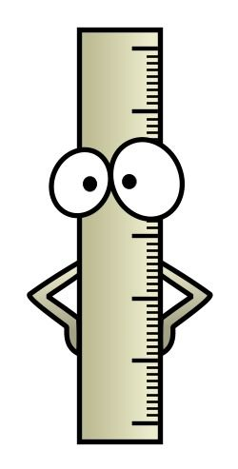
5 εκ.
2 εκ.
2 εκ.
5 εκ.

Ορθογώνιο: ____ + ____ + ____ + ____ = ___
3 εκ.
4 εκ.
4 εκ.

Τρίγωνο: ____ + ____ + ____ = _____

Τέλεια! Ώρα για έλεγχο!

14
9

15
3
5

2. Σχεδιάζω με τον χάρακά μου μία γραμμή 3εκ., μία γραμμή 6 εκ. και μία γραμμή 9εκ.
Ξεκινάω πάντα να μετράω από το 0.

3. Βρες μέσα στο σπίτι 2 πράγματα που έχουν μήκος λιγότερο από 5εκατοστά.
Πράγμα | Μήκος
Υπάρχουν πολλές σωστές απαντήσεις | …… εκ.
π.χ. κλειδί | 4 εκ.

4. Τώρα ανακάλυψε 2 πράγματα που έχουν μήκος μεγαλύτερο από 10εκατοστά.
Πράγμα | Μήκος
Υπάρχουν πολλές σωστές απαντήσεις | …… εκ.
π.χ. οδοντόβουρτσα | 12 εκ.

5. Υπολογίζω την περίμετρο.
Όταν θέλω να βρω πόσο είναι όλες οι πλευρές ενός σχήματος γύρω γύρω, τότε ψάχνω την περίμετρό του.
Για να βρω την περίμετρο, προσθέτω όλες τις πλευρές.
5 εκ.
2 εκ.
2 εκ.
5 εκ.

Ορθογώνιο: 5 + 2 + 5+ 2 = 14 εκ.
3 εκ.
4 εκ.
4 εκ.

Τρίγωνο: 4 + 4 + 3 =11 εκ.

